2. Cấp lại Giấy chứng nhận khả năng chuyên môn, Giấy xác nhận việc cấp Giấy chứng nhận, Giấy công nhận Giấy chứng nhận khả năng chuyên môn, Giấy chứng nhận huấn luyện viên chính

1. Trình tự thực hiện:
a) Nộp hồ sơ TTHC:
- Tổ chức quản lý thuyền viên, cá nhân nộp 01 bộ hồ sơ đề nghị cấp lại GCNKNCM, Giấy xác nhận việc cấp Giấy chứng nhận, Giấy công nhận GCNKNCM, Giấy chứng nhận huấn luyện viên chính trực tiếp hoặc gửi qua đường bưu chính hoặc qua hệ thống dịch vụ công trực tuyến đến Cảng vụ Hàng hải Đà Nẵng.
b) Giải quyết TTHC:
- Cảng vụ Hàng hải Đà Nẵng tiếp nhận hồ sơ, kiểm tra thành phần, số lượng hồ sơ theo quy định, vào sổ và hẹn trả kết quả đúng thời hạn quy định.
- Trường hợp nộp trực tiếp, nếu hồ sơ không đầy đủ theo quy định thì trả lại hồ sơ và hướng dẫn ngay cho tổ chức, cá nhân hoàn thiện lại hồ sơ theo quy định;
- Trường hợp nhận hồ sơ qua hệ thống bưu chính hoặc qua hệ thống dịch vụ công trực tuyến, nếu hồ sơ không đầy đủ theo quy định thì Cảng vụ Hàng hải Đà Nẵng thông báo bằng văn bản chậm nhất 02 ngày làm việc, kể từ ngày nhận được hồ sơ;
- Trong thời hạn 02 ngày làm việc, kể từ ngày nhận đủ hồ sơ hợp lệ theo quy định, Cảng vụ Hàng hải Đà Nẵng cấp lại Giấy chứng nhận theo mẫu quy định tại Phụ lục I của Thông tư 20/2023/TT-BGTVT, trường hợp không cấp phải trả lời bằng văn bản và nêu rõ lý do.
2. Cách thức thực hiện:
- Nộp hồ sơ trực tiếp hoặc qua hệ thống bưu chính hoặc qua hệ thống dịch vụ công trực tuyến.
3. Thành phần, số lượng hồ sơ:
a) Thành phần hồ sơ:
- Đơn đề nghị theo mẫu hoặc văn bản đề nghị của tổ chức quản lý thuyền viên theo mẫu;
- Giấy tờ có giá trị pháp lý chứng minh sự điều chỉnh đối với trường hợp thay đổi thông tin;
- 02 ảnh màu đối với trường hợp nộp hồ sơ trực tiếp hoặc qua đường bưu điện, 01 tệp (file) ảnh đối với trường hợp nộp hồ sơ trên môi trường điện tử cỡ 3cm x 4cm, nền trắng, chụp trong vòng 06 tháng gần nhất;
- Bản gốc hoặc bản sao có chứng thực hoặc bản sao điện tử được chứng thực từ bản chính Giấy chứng nhận sức khỏe theo quy định của Bộ Y tế (trường hợp cấp lại GCNKNCM);
- Bản sao có chứng thực hoặc bản sao kèm bản chính để đối chiếu hoặc bản sao điện tử được chứng thực từ bản chính: Sổ thuyền viên hoặc Quyết định công nhận kết quả kỳ thi sỹ quan, thuyền trưởng, máy trưởng (trường hợp cấp lại GCNKNCM hết hoặc sắp hết hạn); Hộ chiếu đối với trường hợp thuyền viên làm việc trên tàu biển treo cờ quốc tịch nước ngoài;
- Trường hợp thuyền viên đang làm việc trên tàu chạy tuyến quốc tế không thể nộp bản gốc hoặc bản sao có chứng thực hoặc bản sao điện tử được chứng thực từ bản chính Giấy chứng nhận sức khỏe theo quy định của Bộ Y tế (trường hợp cấp lại GCNKNCM); Bản sao có chứng thực hoặc bản sao kèm bản chính để đối chiếu hoặc bản sao điện tử được chứng thực từ bản chính: Sổ thuyền viên hoặc Quyết định công nhận kết quả kỳ thi sỹ quan, thuyền trưởng, máy trưởng (trường hợp cấp lại GCNKNCM hết hoặc sắp hết hạn); Hộ chiếu đối với trường hợp thuyền viên làm việc trên tàu biển treo cờ quốc tịch nước ngoài) thì tổ chức quản lý thuyền viên phải có văn bản đề nghị theo theo mẫu kèm bản sao có đóng dấu treo hoặc ký số của tổ chức quản lý thuyền viên: Sổ thuyền viên; Giấy chứng nhận sức khỏe và chịu trách nhiệm đối với thông tin đã đề nghị.
b) Số lượng hồ sơ: 01 bộ.
4. Thời hạn giải quyết:
- Trong thời hạn 02 ngày làm việc, kể từ ngày nhận đủ hồ sơ hợp lệ theo quy định.
5. Đối tượng thực hiện TTHC: Tổ chức quản lý thuyền viên, cá nhân.
6. Cơ quan thực hiện TTHC:
a) Cơ quan có thẩm quyền quyết định: Cảng vụ hàng hải Đà Nẵng;
b) Cơ quan có thẩm quyền được phân cấp: Không có;
c) Cơ quan trực tiếp thực hiện thủ tục hành chính: Cảng vụ hàng hải Đà Nẵng;
d) Cơ quan phối hợp: Không có.
7. Kết quả của việc thực hiện TTHC:
- Giấy chứng nhận khả năng chuyên môn, Giấy xác nhận việc cấp Giấy Chứng nhận, Giấy công nhận Giấy chứng nhận khả năng chuyên môn, Giấy chứng nhận huấn luyện viên chính.
8. Phí, lệ phí
- Lệ phí: 100.000 đồng/Giấy.
9. Tên mẫu đơn, mẫu tờ khai hành chính:
- Đơn đề nghị cấp lại;
- Giấy chứng nhận khả năng chuyên môn.
10. Yêu cầu, điều kiện thực hiện TTHC:
- GCNKNCM, Giấy xác nhận việc cấp Giấy chứng nhận, Giấy công nhận GCNKNCM, Giấy chứng nhận huấn luyện viên chính được cấp lại trong trường hợp mất, hỏng, thay đổi thông tin có giá trị sử dụng theo hiệu lực của chứng chỉ đã cấp đề nghị cấp lại.
11. Căn cứ pháp lý của TTHC:
- Thông tư số 20/2023/TT-BGTVT ngày 30/6/2023 của Bộ trưởng Bộ Giao thông vận tải quy định về tiêu chuẩn chuyên môn, chứng chỉ chuyên môn, đào tạo, huấn luyện thuyền viên và định biên an toàn tối thiểu của tàu biển Việt Nam;
- Thông tư số 189/2016/TT-BTC ngày 08/11/2016 của Bộ trưởng Bộ Tài chính quy định mức thu, chế độ thu, nộp, quản lý và sử dụng phí, lệ phí trong hoạt động chuyên ngành hàng hải.

MẪU ĐƠN ĐỀ NGHỊ CẤP LẠI GCNKNCM, GIẤY XÁC NHẬN VIỆC CẤP GIẤY CHỨNG NHẬN GOC, ROC, GCNHLNVĐB, GIẤY CÔNG NHẬN GCNKNCM, GIẤY CHỨNG NHẬN HUẤN LUYỆN VIÊN CHÍNH
CỘNG HÒA XÃ HỘI CHỦ NGHĨA VIỆT NAM
Độc lập - Tự do - Hạnh phúc
---------------
ĐƠN ĐỀ NGHỊ CẤP LẠI GCNKNCM, GIẤY XÁC NHẬN VIỆC CẤP GIẤY CHỨNG NHẬN, GIẤY CÔNG NHẬN GCNKNCM, GIẤY CHỨNG NHẬN HUẤN LUYỆN VIÊN CHÍNH
Kính gửi: .... (tên cơ quan có thẩm quyền)...
1. Họ và tên: ......................................................................................................... .....
2. Ngày sinh: ...........................................3. Nơi sinh:................................................
4. Số Căn cước công dân (Định danh cá nhân) hoặc chứng minh nhân dân hoặc hoặc hộ chiếu số:..................
ngày cấp:..............................nơi cấp:...................................................................... ...
5. Sổ thuyền viên số:................ ngày cấp:..............nơi cấp:..........................................
6. Giấy công nhận hoặc Giấy xác nhận hoặc Giấy chứng nhận số: ...........................
ngày cấp:......................ngày hết hạn:.................................. .......................................
7. Thời gian đảm nhận chức danh trên tàu biển:
TT | Tên tàu, số IMO | Chủ tàu | Loại tàu | Tổng dung tích | Tổng công suất máy chính | Chức danh | Thời gian (từ.... đến.....) | Ghi chú
Tôi đề nghị .... (tên cơ quan có thẩm quyền)...cấp lại:
□ Giấy Công nhận GCNKNCM: chức danh...................; Lý do: ............................
□ Giấy xác nhận việc cấp GCN: loại............................; Lý do:...............................
□ Giấy chứng nhận huấn luyện viên chính; Lý do:.... .............................................
□ GCNKNCM: chức danh..........; hạn chế chức danh,............; Lý do ....................
Tài liệu kèm theo: .....................................................................................................
Tôi xin cam những điều khai trên và các tài liệu kèm theo là đúng sự thật, nếu sai tôi xin hoàn toàn chịu trách nhiệm trước pháp luật./.

Đề nghị nhận kết quả:  □ Trực tiếp  □ Qua hệ thống bưu chính (Ghi rõ thông tin, địa chỉ người nhận)  ...................................................................  □ Khác (nêu rõ)......................................... | .........., ngày........ tháng......... năm ............  Người đề nghị  (Ký và ghi rõ họ tên)

__________________________
Ghi chú:
(1) Khi bị phát hiện cố tình khai báo sai lệch thông tin hoặc sử dụng giấy tờ sửa chữa, giả mạo trong hồ sơ này: phạt tiền từ 20.000.000 đồng đến 30.000.000 đồng đối với cá nhân (từ 40.000.000 đồng đến 60.000.000 đồng đối với tổ chức), bị thu hồi Giấy chứng nhận, và các hình thức xử lý khác theo quy định của pháp luật.
(2) Thời gian đảm nhiệm chức danh:chỉ yêu cầu cho trường hợp đề nghị cấp lại GCNKNCM; cần kê khai thời gian đáp ứng điều kiện để cấp lại theo quy định.
(3) Cung cấp thông tin Hộ chiếu chỉ áp dụng cho công dân nước ngoài.
(4) Trường hợp công dân Việt Nam đã được cấp căn cước công dân không phải khai mục 3.

MẪU VĂN BẢN ĐỀ NGHỊ CẤP LẠI GCNKNCM, GIẤY XÁC NHẬN VIỆC CẤP GIẤY CHỨNG NHẬN GOC, ROC, TÀU DẦU, HÓA CHẤT, KHÍ HÓA LỎNG, GIẤY CÔNG NHẬN GCNKNCM, GIẤY CHỨNG NHẬN HUẤN LUYỆN VIÊN CHÍNH
Tên tổ chức quản lý thuyền viên  ------- | CỘNG HÒA XÃ HỘI CHỦ NGHĨA VIỆT NAM  Độc lập - Tự do - Hạnh phúc  ---------------
Số: ..............  Vv:................................ | ..........., ngày ..... tháng .....năm .......

Kính gửi: .... (tên cơ quan có thẩm quyền)...
Căn cứ quy định về tiêu chuẩn chuyên môn, chứng chỉ chuyên môn, đào tạo, huấn luyện thuyền viên và định biên an toàn tối thiểu của tàu biển Việt Nam,... (tên tổ chức QLTV)........ đề nghị .... (tên cơ quan có thẩm quyền)...cấp lại Giấy ..................., hạn chế (nếu có)............... cho những thuyền viên có tên dưới đây:
TT | Họ và tên Ngày sinh | Nơi sinh | Số CCCD (ĐDCN) hoặc CMND hộ chiếu) ngày cấp, nơi cấp | Loại, số Giấy ... đề nghị cấp lại, Ngày cấp, Ngày hết hạn | Thời gian đi biển: Tên tàu, số IMO, chức danh, số tháng đảm nhiệm chức danh | Lý do đề nghị cấp lại
(1) | (2) | (3) | (4) | (5) | (6) | (7)
Tài liệu kèm theo:............................................................................................
Công ty chúng tôi xin cam đoan những thông tin nêu trên và các tài liệu kèm theo là đúng sự thật. Nếu sai, Công ty chúng tôi xin hoàn toàn chịu trách nhiệm trước pháp luật./.

Đề nghị nhận kết quả:  □ Trực tiếp  □ Qua hệ thống bưu chính (Ghi rõ thông tin, địa chỉ người nhận)  ...................................................................  □ Khác (nêu rõ)......................................... | LÃNH ĐẠO TỔ CHỨC  QUẢN LÝ THUYỀN VIÊN  (Ký ghi rõ họ tên, đóng dấu)

__________________________
Ghi chú:
(1) Khi bị phát hiện cố tình khai báo sai lệch thông tin hoặc sử dụng giấy tờ sửa chữa, giả mạo trong hồ sơ này: phạt tiền từ 20.000.000 đồng đến 30.000.000 đồng đối với cá nhân (từ 40.000.000 đồng đến 60.000.000 đồng đối với tổ chức), bị thu hồi Giấy chứng nhận, và các hình thức xử lý khác theo quy định của pháp luật.
(2) Thời gian đi biển: chỉ yêu cầu cho trường hợp đề nghị cấp lại GCNKNCM; cần kê khai thời gian đáp ứng điều kiện để cấp lại theo quy định.
(3) Cung cấp thông tin Hộ chiếu chỉ áp dụng cho công dân nước ngoài.
(4) Trường hợp công dân Việt Nam đã được cấp căn cước công dân không phải khai cột 3.

MẪU CÁC GIẤY CHỨNG NHẬN
1. Mẫu Giấy chứng nhận khả năng chuyên môn
1.1. Mẫu Giấy chứng nhận khả năng chuyên môn (mặt ngoài): (Kích thước 15 cm x 20 cm)
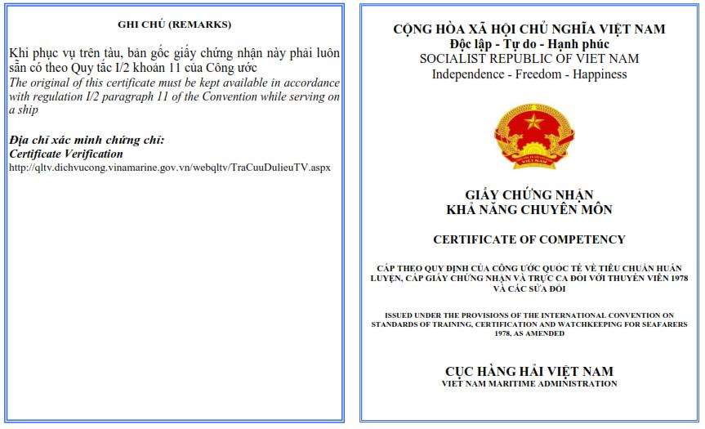
1.2. Mẫu Giấy chứng nhận khả năng chuyên môn (mặt trong): (Kích thước 15 cm x 20 cm)
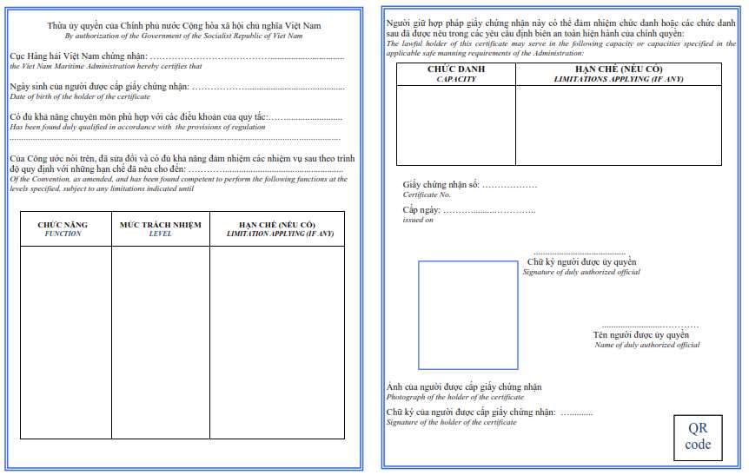
Lưu ý: Chứng chỉ chuyên môn của thuyền viên được cấp từ 01/01/2025 phải có mã hai chiều (QR) để đọc, giải mã nhanh thông tin và kết nối với hệ thống thông tin quản lý thuyền viên

